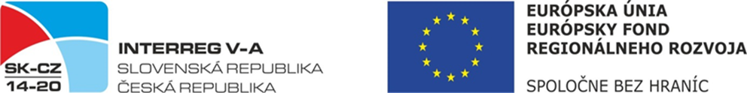

Pozvánka
na ukončenie kurzu koordinátorov,
ktorý sa koná v rámci projektu „Zvyšovanie kvality života na vidieku vytváraním komunitných škôl“
(kód projektu 304030S541, Interreg V-A Slovenská republika – Česká republika 2014 – 2020)

Veľa ľudí ma záujem o obec. Len ich treba nájsť a prepojiť. Niektorí vedia vyšívať, modelovať, variť, cvičiť, spievať, hovoriť cudzím jazykom, či pracujú s PC a možno budú radi tieto znalosti zdieľať s ďalšími ľuďmi z blízkeho okolia.....

Termín konania: 23. 6. 2020 o 9:00 hod. (utorok)
Miesto konania: Hotel Lipa, Stará Turá (http://www.hotellipa.eu/)

PROGRAM:

09:00 – 09:15 Príchod a registrácia jednotlivých účastníkov
09:15 – 09:30 Prezentácia ďalších nasledujúcich aktivít projektu (Mgr. Peter Nemček)
09:30 – 09:45 Vyhodnotenie testov (p. Fiala)
09:45 – 13:15 Obhajoby/prezentácie pripravených projektov jednotlivými absolventmi školenia - cca 15 minút každá
13:15 – 13:30 Vyhodnotenie, odovzdanie certifikátov
13:30 – 14:00 Obed

Coffee break bude zabezpečený v priebehu podujatia v školiacej miestnosti

S pozdravom

Mgr. Peter Nemček
Manažér projektu

